

**Universidad Autónoma de Nuevo León**

**Facultad de Ingeniería Mecánica y Eléctrica**

**Servomecanismos**

**Hora: N4**

**Martes**

**Salón: 3306**

**TAREA #1**

|  |  |
| --- | --- |
| **Nombre** | **Matricula** |
| **Juan Leza Banda** | **1621953** |
| **Ernesto García Fernández** | **1448300** |
| **Luis Eduardo Banda Zúñiga** | **1702373** |
| **Julián Ayala García** | **1632191** |
| **Fernando Lazcano Cavazos** | **1599880** |
| **Jorge Luis Torres Alanís** | **1499185** |

**Arduino due**



**Multiwii**

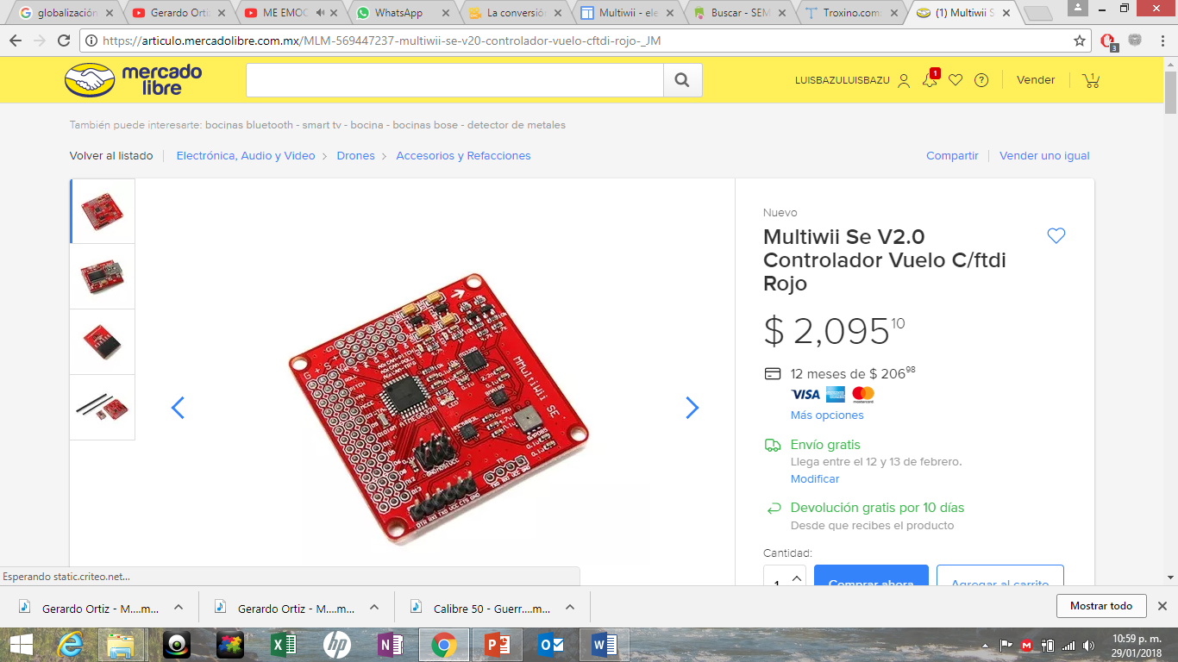

**Motor Brushless A2212/13t 1000kv Dron Quadcopter Arduino Pic**

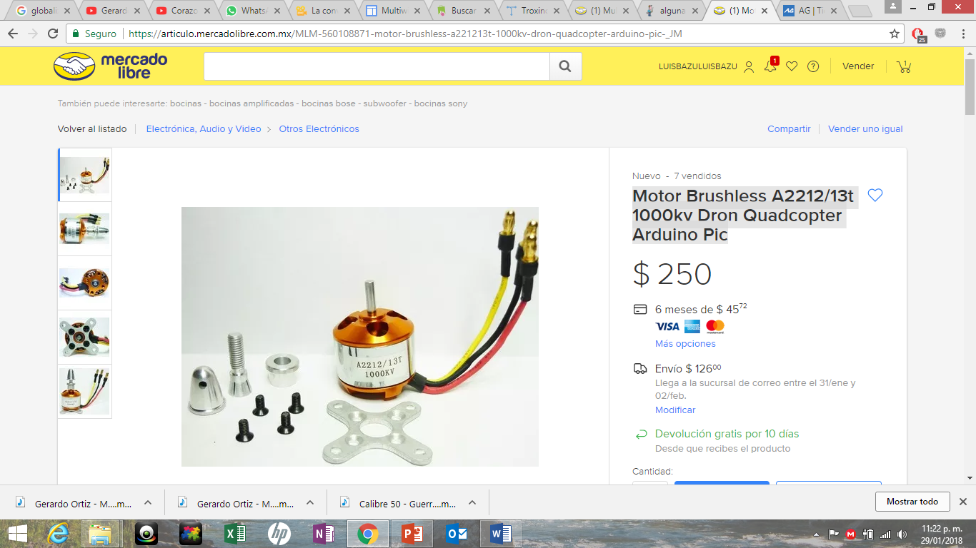

**Kit Completo Motor Brushless 2 Helices, Esc Para Dron**

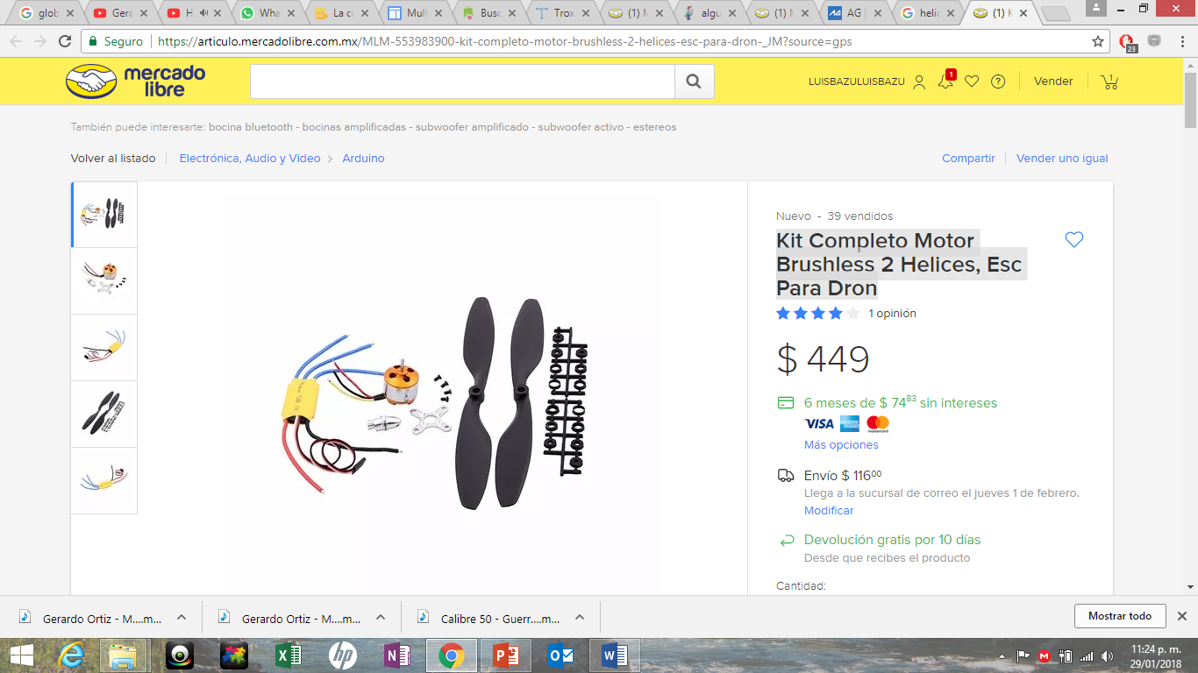

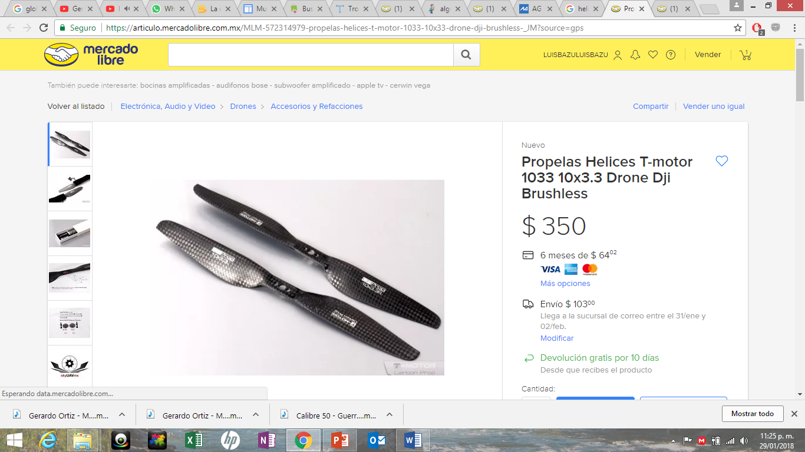

# Controlador De Velocidad Electrónico Esc 30a Multiaxis Drone

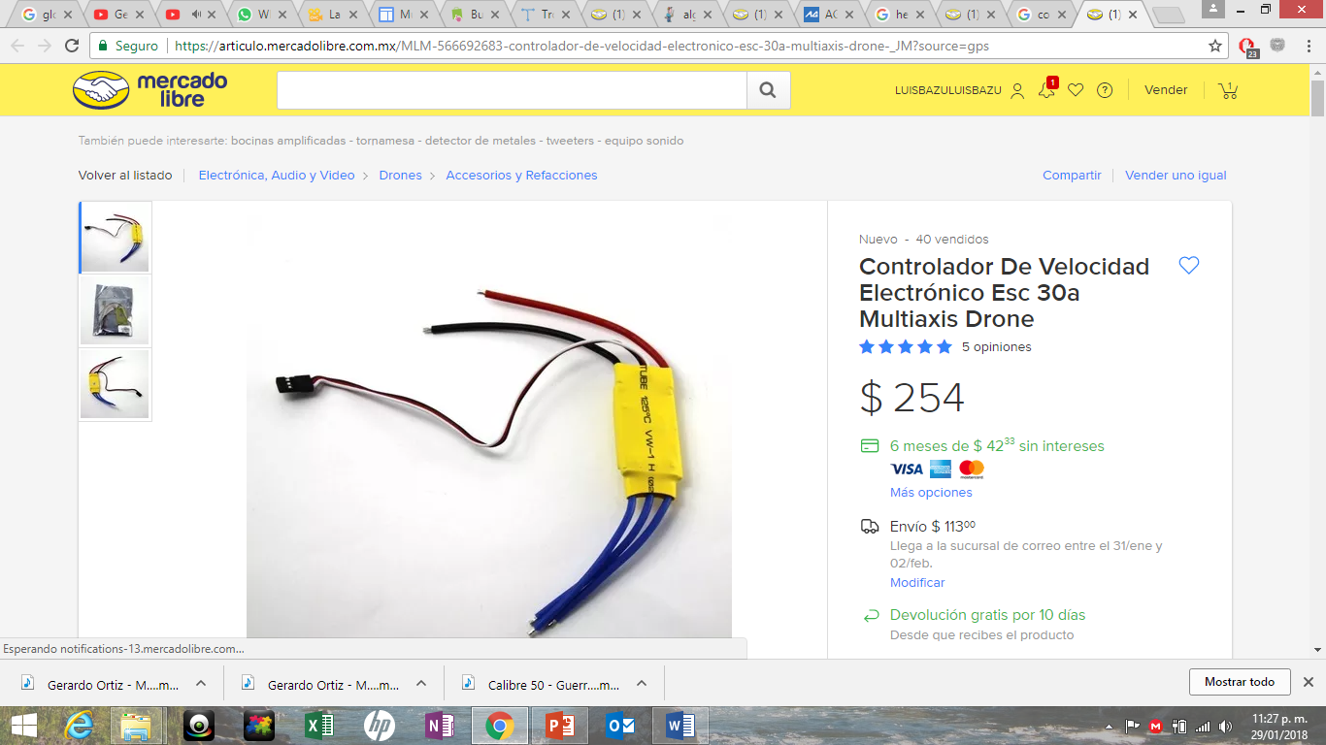

ESC PARA MOTOR BRUSHLESS 30A CON BEC 5V/2ª

$ 318.10 + IVA.

Electrónica AG

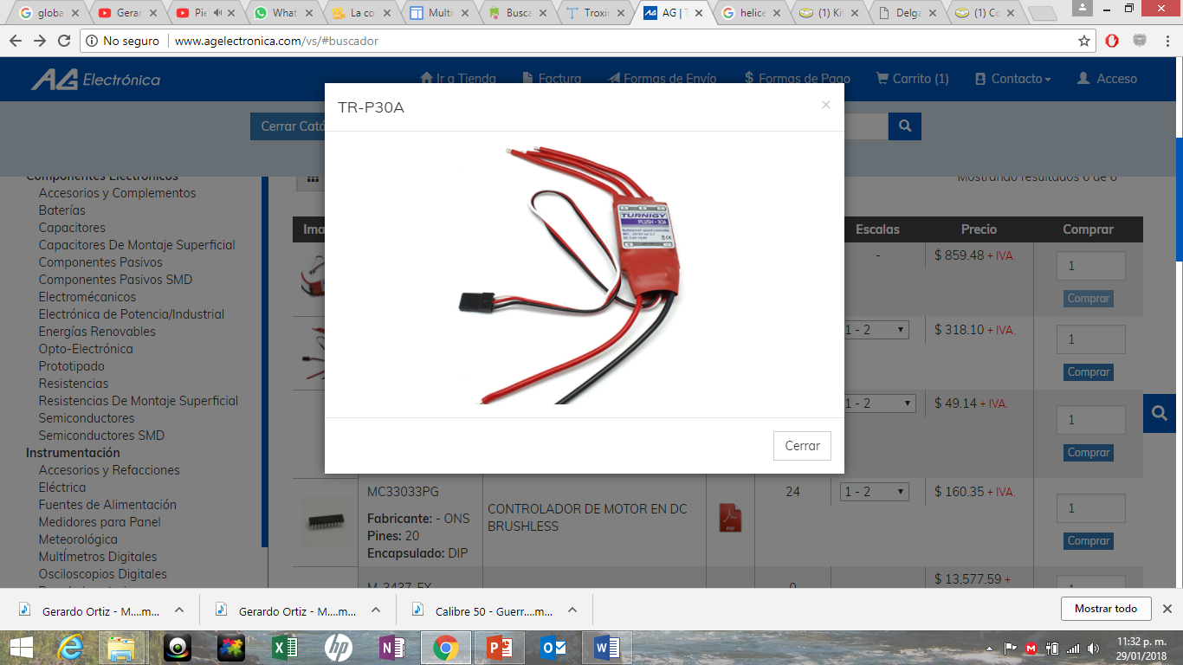

**Acelerometro y giroscopio Analogico 3 ejes. D42**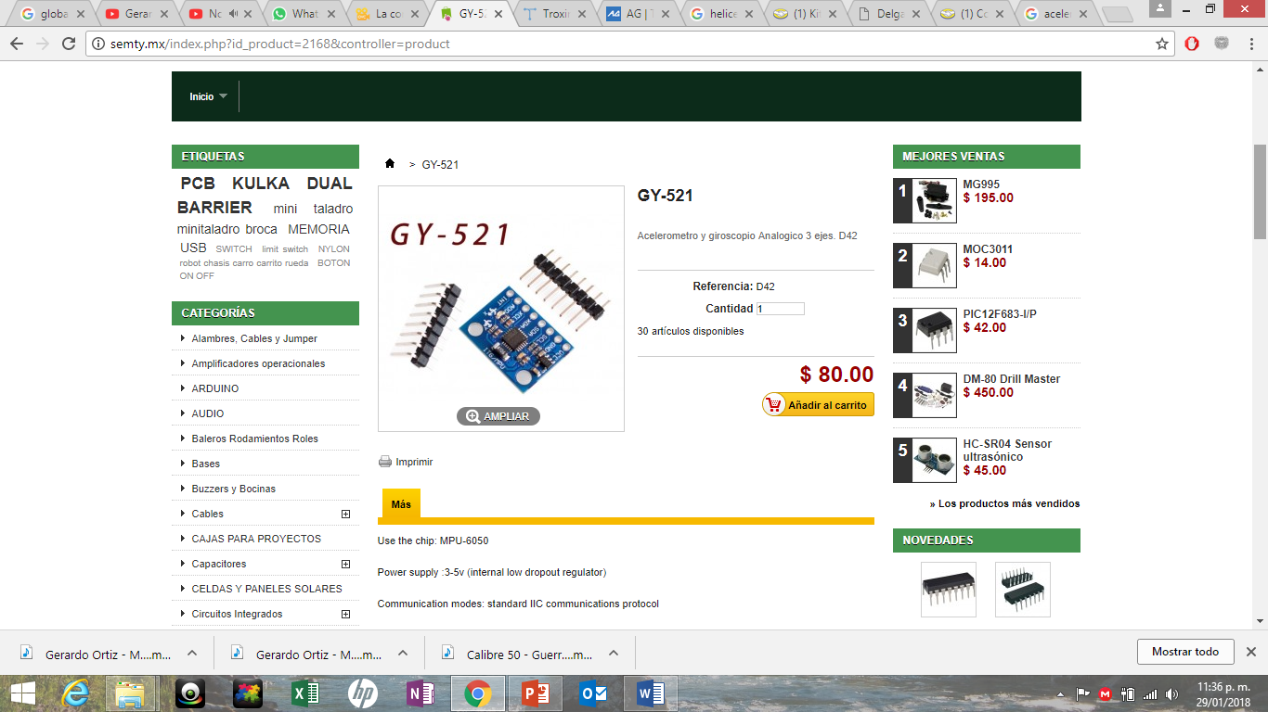

**ACELEROMETRO,GIROSCOPIO Y BRUJULA MPU9250**

$ 258.62 + IVA.

**Electrónica AG**

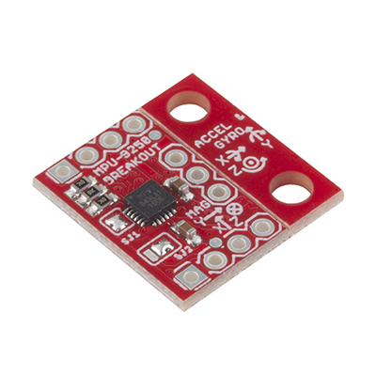

# Acelerómetro ,giroscopio Y Magnetómetro 9 Ejes Mpu 9250 Spi/

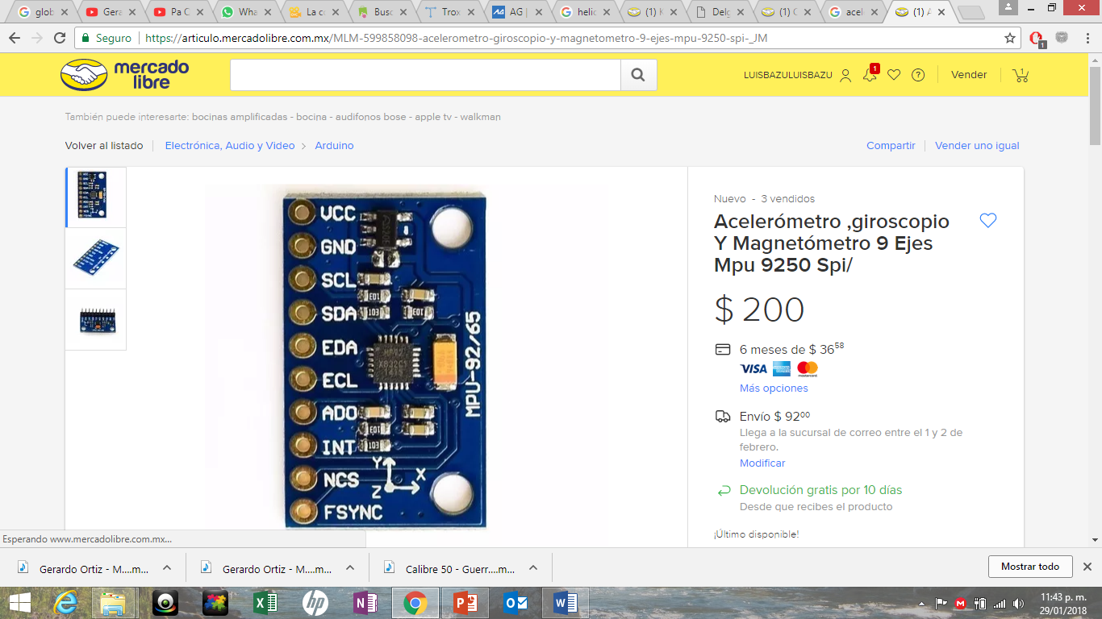

KIT RADIO CONTROL DE 9 CANALES 2.4GHZ

**ELECRONICA AG**

$ 1,768.10 + IVA.

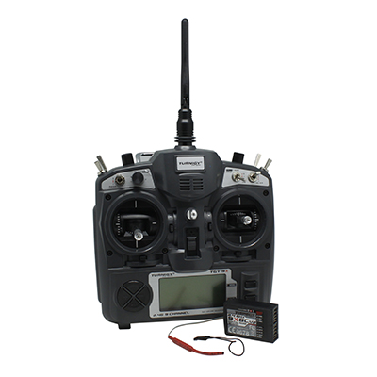

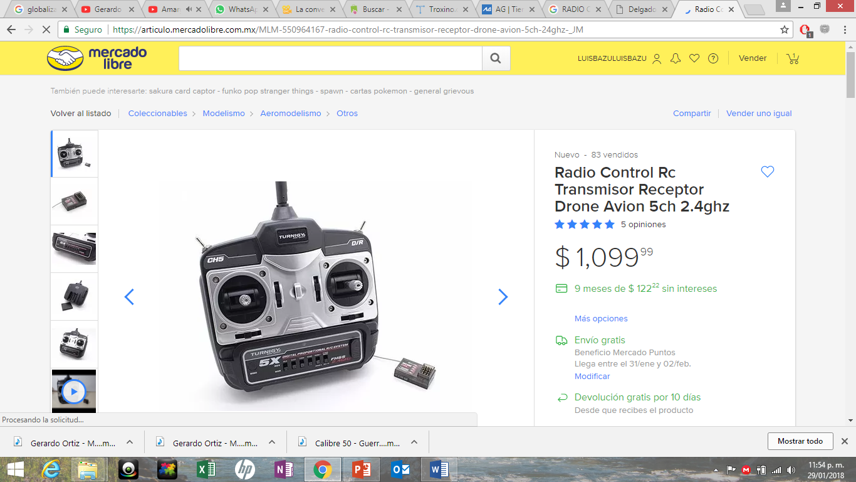

**3 Baterías Y Cargador 3.7v 150mah Para Drone H36, F36, E010**

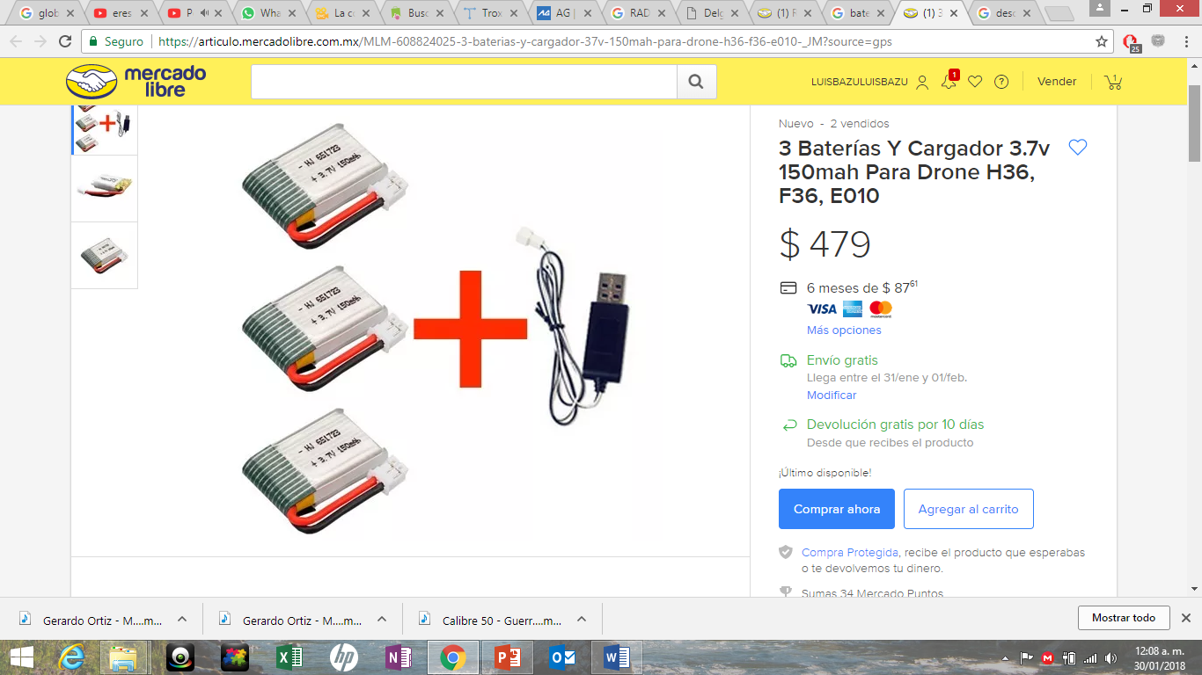

# z Tp4056 Modulo Microusb C/proteccion Carga Baterias Litio

